# POS辅助空中三角测量操作手册

## 数据说明

本手册选用的航摄资料位于永康市摄区，由飞燕航空遥感技术有限公司执行航摄任务，航线结合图如图1所示。试验区涉及北部二分区的1至8航线，其中包含两条补飞航线，共530张影像，面积约500平方公里，作为一个加密分区。加密区内的4航线和6航线涉及的两条补飞航线作为单独的航线进行处理，共设置了10条航线，其航迹线如图2所示。加密区内地形主要以山地为主，中间分布有两块较大的平地，影像缩略图如图3所示。

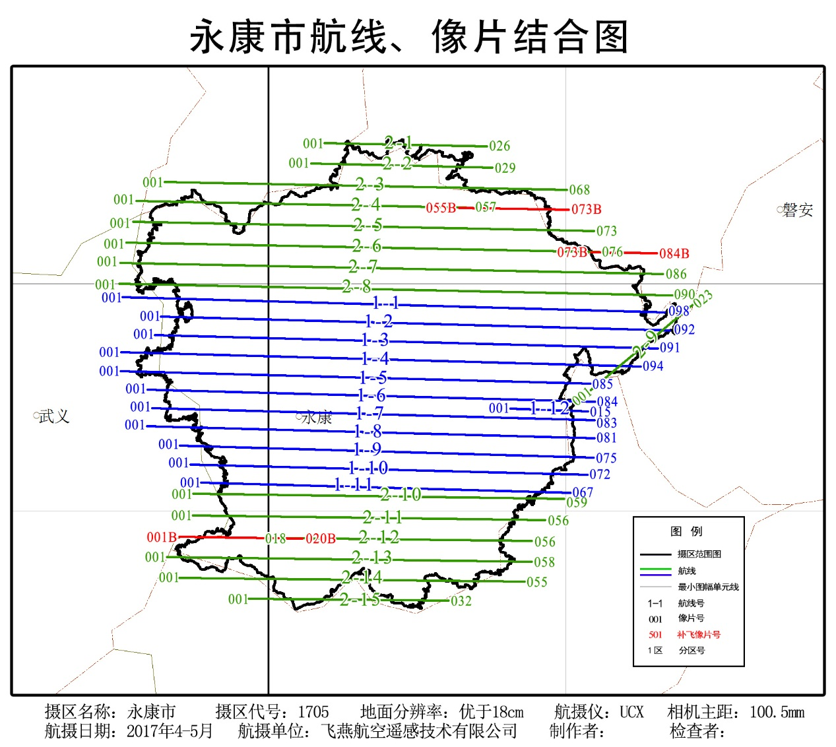

图1永康市摄区航线结合图

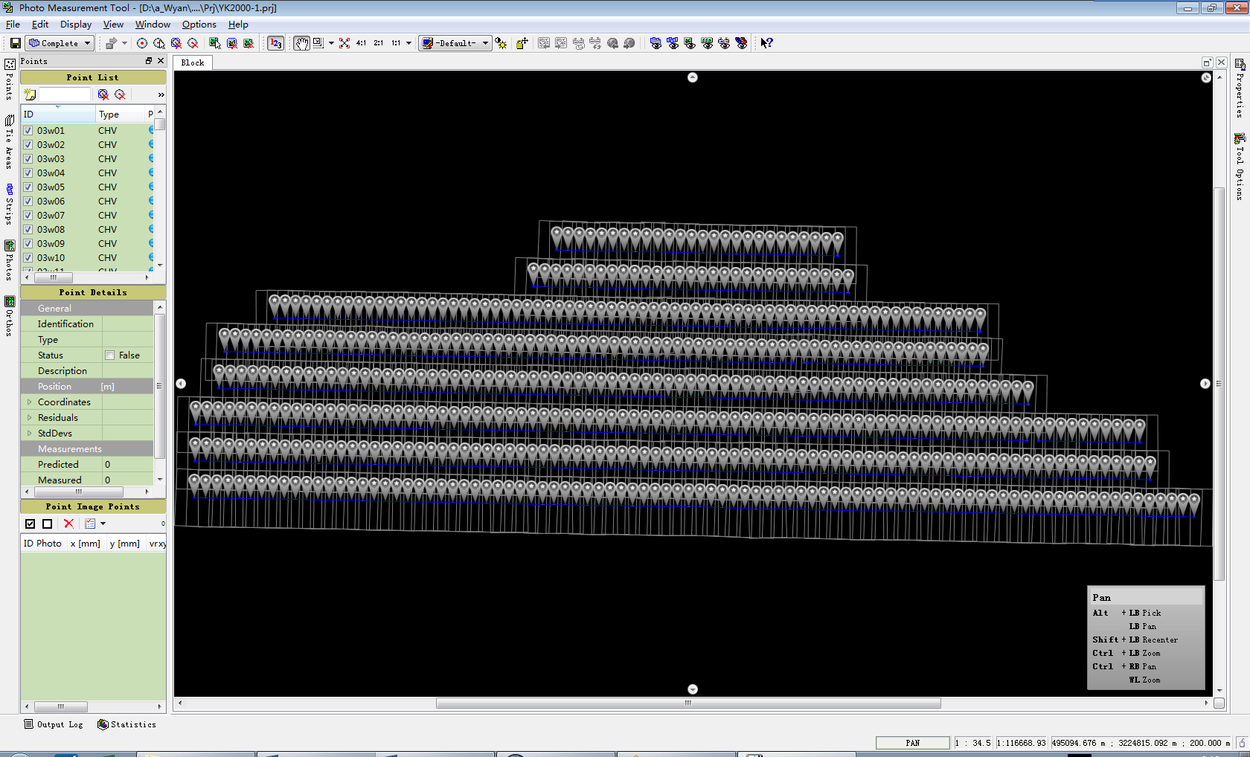

图2加密区航迹线图

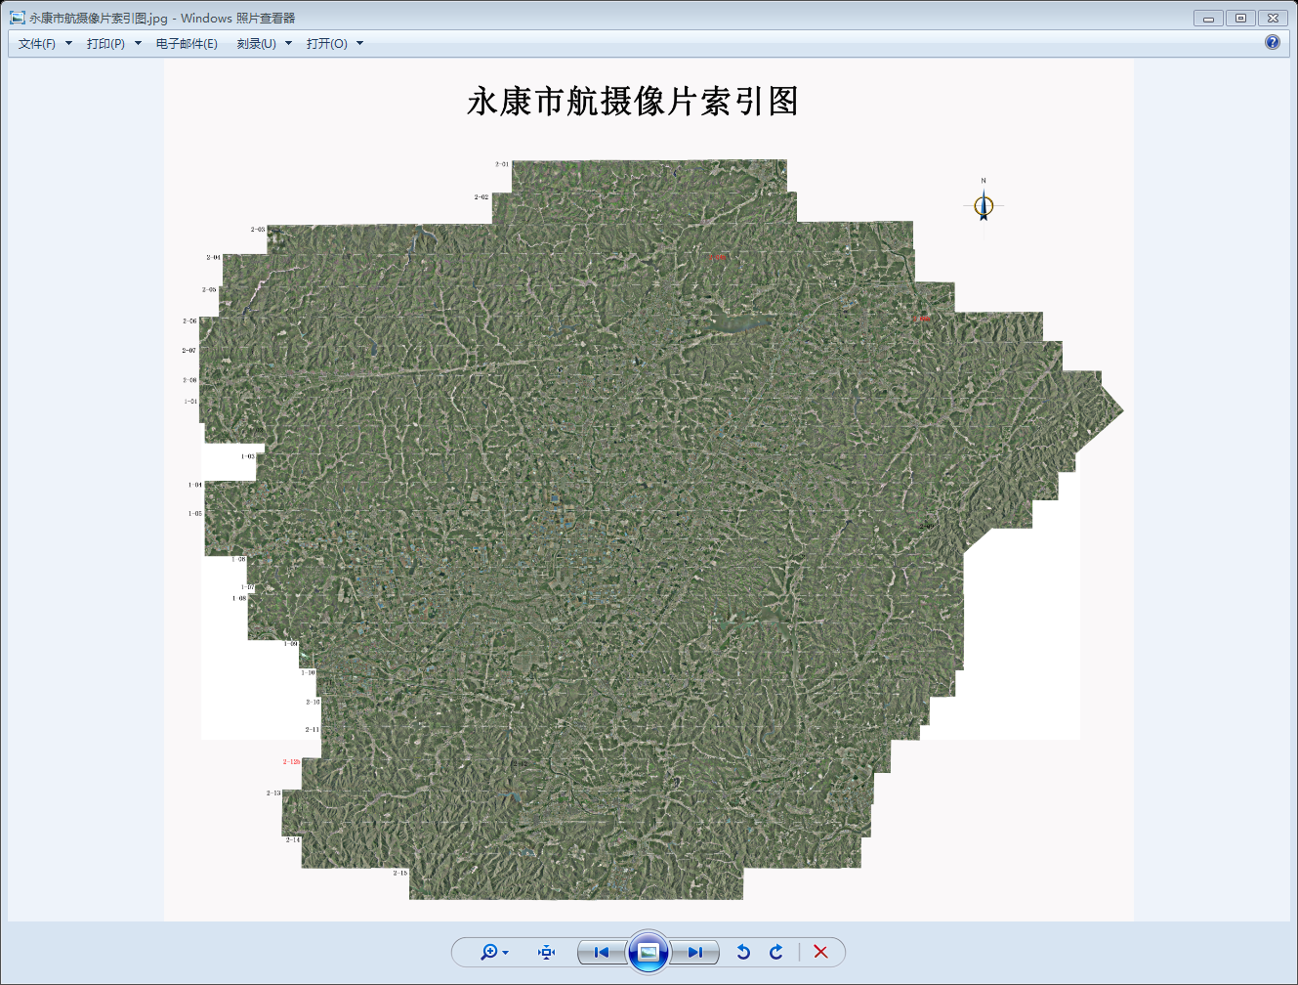

图3加密区影像缩略图

## 数据准备

1. 全面参阅航摄移交资料，了解整个测区的航摄概况。
2. 如果所提供的POS数据的坐标系与目标坐标系不同，需将其平面解算至目标平面坐标系中，高程解算采用浙江省大地水准面精化模型，将大地高转换为正常高系统，从而与目标坐标系统相统一。

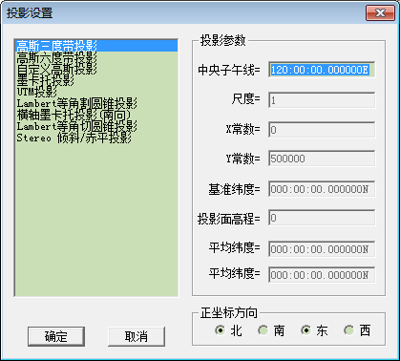

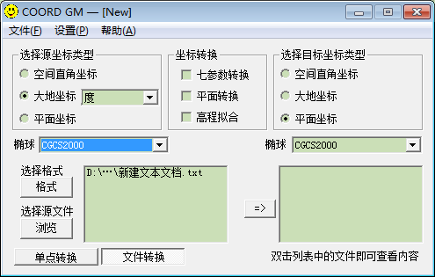

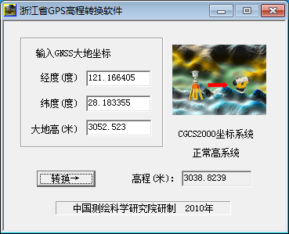

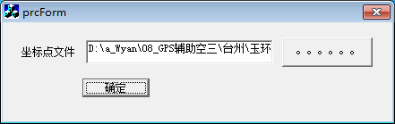

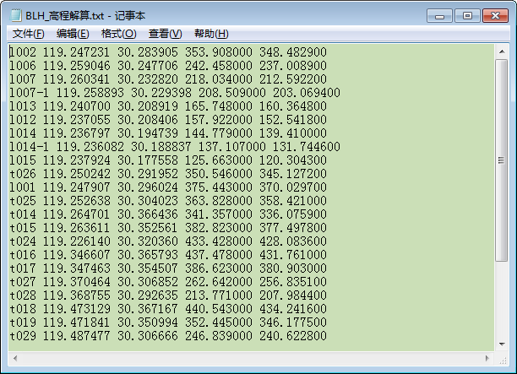

将高程解算和平面解算的最终成果整理成POS成果。注意，为保证kappa值的一致性，需将趋近180度值的数据进行改正，语法为“=IF(ABS(G2) > 100,IF(G2+180<180,G2+180,G2-180),G2)”。

1. 将原始POS进行展点。
2. 确定加密区，制作加密分区结合表。
3. 根据结合表，确定加密区涉及的航片，拷贝影像，生成影像金字塔。
4. 收集像控老点。

## 像控点布设

#### 检校场布设

1. 选取区域中间易于像控布点的平地矩形区域作为检校场。选择4条连续对向飞行的航线，每条航线选择6个像对，共涉及28张影像。检校场总共布设9个像控点，像控点航向间隔3条基线，旁向间隔2条航线，点位位于像片标准点位处，共在检校场内均匀布设4个平高点作为检核。检校场布设方案如图4所示。

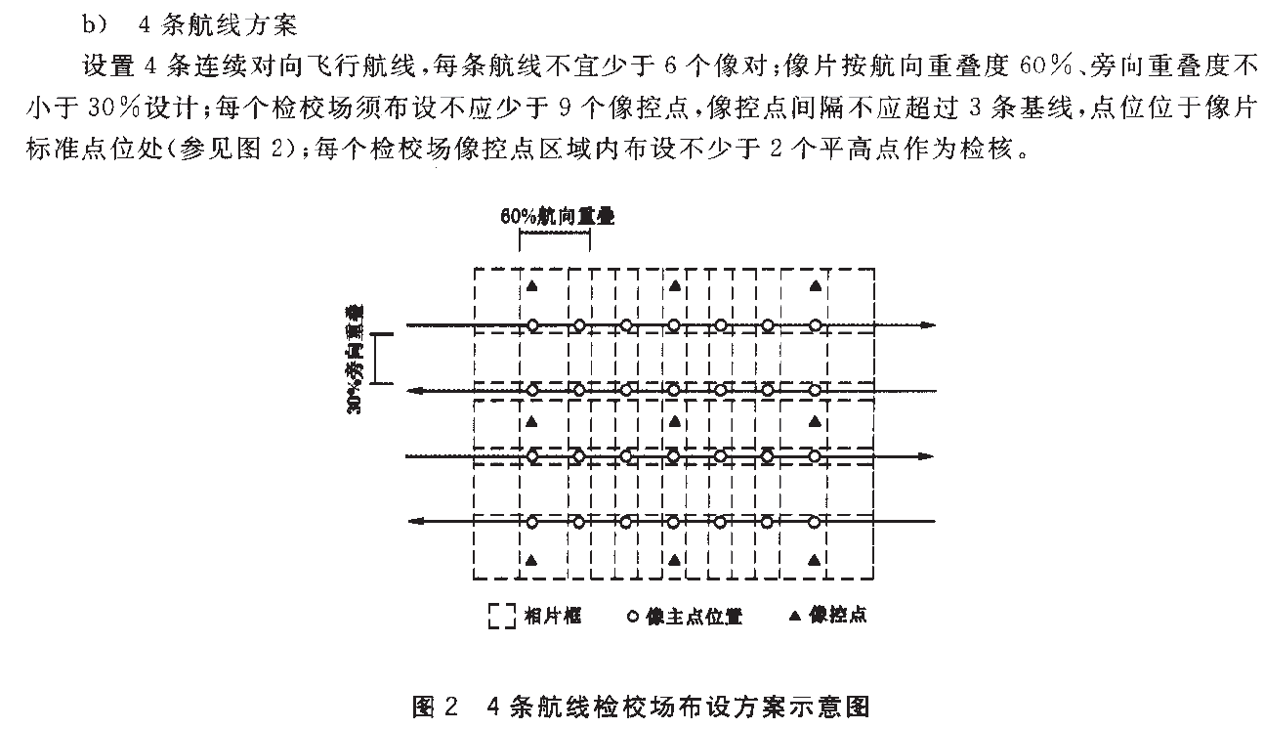

图4检校场布设方案示意图

1. 为检校场单独建立一个INPHO工程文件，将相机文件、影像列表、POS数据等相关要素输入工程文件中，同时勾选大气折光和地球曲率改正。按上述布点方案，在PMT模块中选刺像控点和检查点，点位宜选在交角良好（30°~150°）的细小线状地物的交点、明显地物的拐角点、像片上影像小于0.3mmX0.3mm的点状地物中心，同时应是高程变化较小的地方，常年相对固定。尽量不要选择人字形房角，平顶房可考虑选择，植被旁边的点拉慎选，易被遮挡，需确保点位在每张影像上均有良好的可视性和清晰度。检校场实际布点图如图5所示。

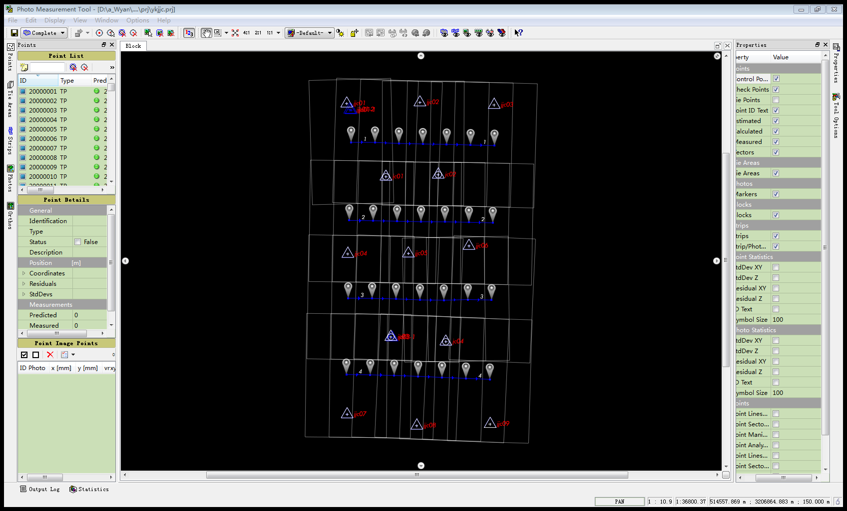

图5检校场实际布设图

#### 区域网像控布点

* + 1. 为整个加密区新建工程文件，并生成航线信息，补飞航线作为单独的航线进行处理。测区内存在补飞航线时，一般设计有2-3张的航片重叠，设置加密区时注意提取，并删除重叠航片。
    2. 在PMT模块进行像控布点，在区域网的四角各布设1个平高控制点，区域网两端垂直航线方向的旁向重叠中线附近各布设1排平高控制点。由于本加密区不是规则矩形区域，属于不规则区域网，应于其周边增设像控点，凸角和凹角转折处均布设1个平高控制点。区域网像控宜布成双点，独立联测。并在补飞航线与原始航线连接处增设像控点。另外，为检测加密成果的精度，在区域网内需布设检查点，均匀分布于区域网中间，并与像控点保持一定的距离。检查点的密度宜布成每100平方公里约5个点。像控点与检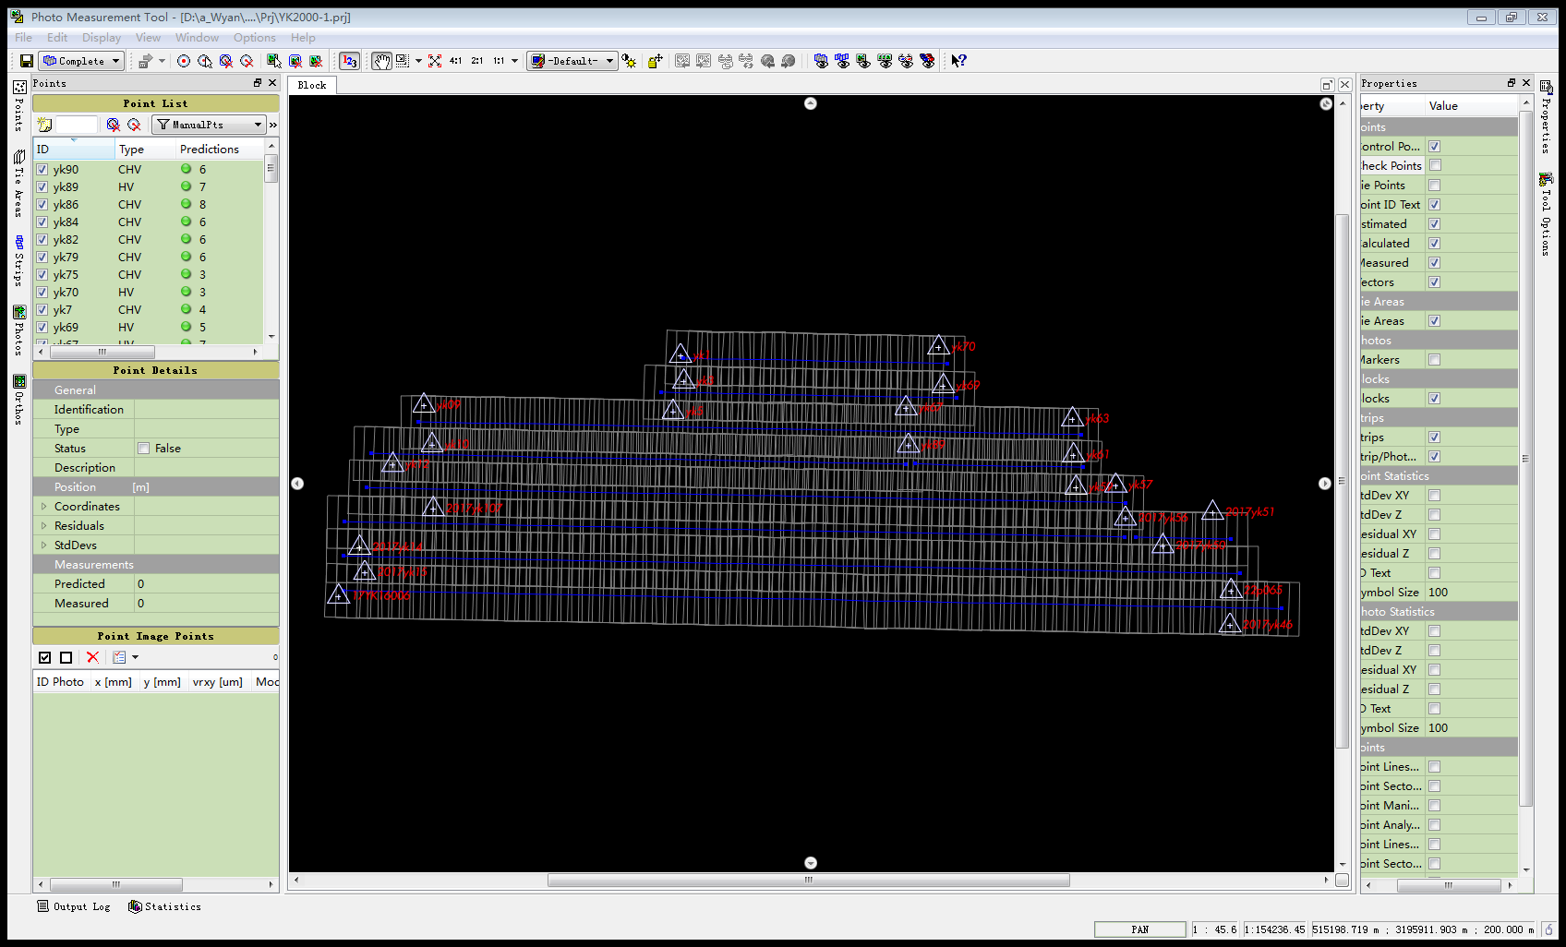查点的平面位置分布图如图6、图7所示。

图6区域网像控点点位分布图

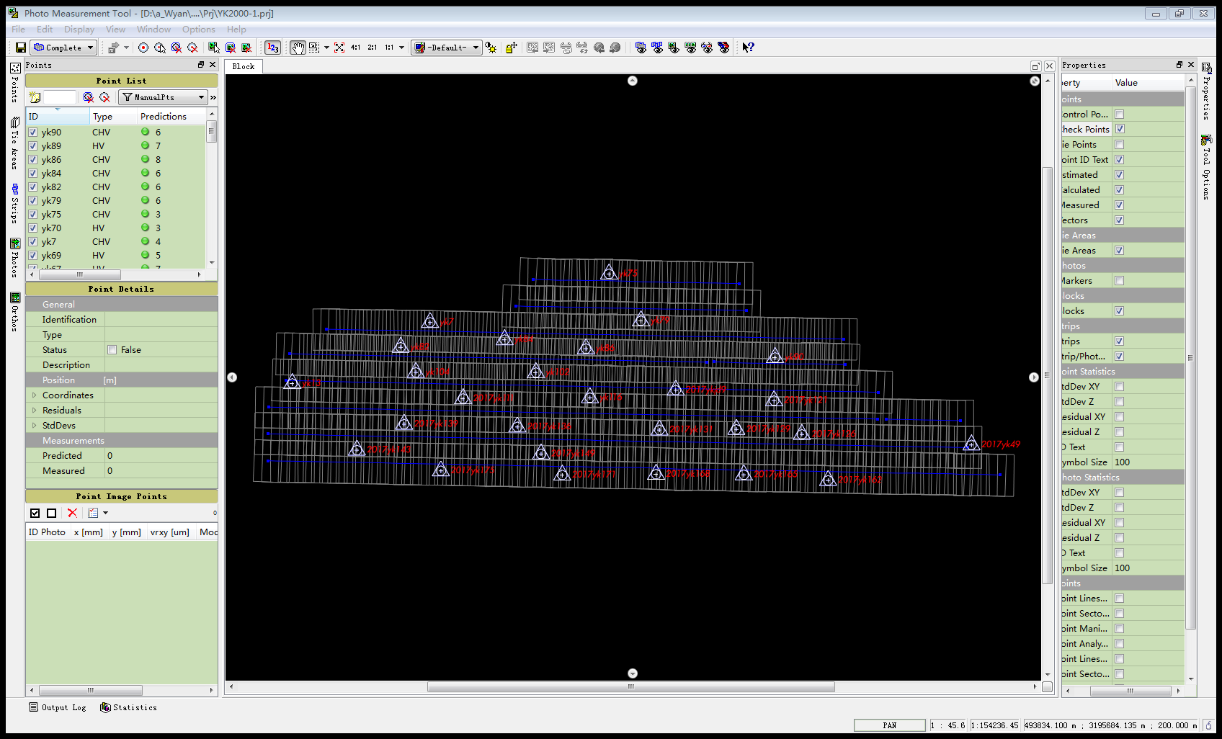

图7检查点点位分布图

#### 生成点之记

将检校场和区域网的像控点生成点之记文件，供外业采集时使用。

## 空三加密

#### 检校场空三加密

利用检校场采集的像控成果，对检校场按常规的光束法区域网平差的方法进行空中三角测量，经过自检校光束法区域网平差，解算出每张影像的准确的POS数据，即外方位线元素和角元素，与原始的POS数据进行差值比较，计算外方位元素的系统偏移值的中误差，中误差的统计计算公式如下：

中误差计算公式：=SQRT(SUMSQ(H2:H24)/COUNT(H2:H24))

其解算中误差应满足表1的规定。

表1外方位元素偏移值中误差限值

|  |  |  |  |  |
| --- | --- | --- | --- | --- |
| 成图比例尺 | 线元素偏移值  平面中误差限值/m | 线元素偏移值  高程中误差限值/m | 角元素侧滚角、俯仰角中误差限值/° | 角元素航偏角  中误差限值/° |
| 1:2000 | 1.0 | 0.8 | 0.03 | 0.03 |

利用解算的偏移值改正数中误差，对整个摄区的POS数据进行改正，得到了较精确的POS成果。

#### POS辅助区域网空三加密

1. 将外业采集的像控点和检查点加载到工程文件中。

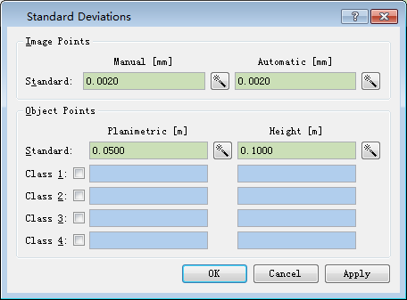

1. 将工程文件中的原始POS数据采用检校场改正后的数据进行替换，按POS数据对影像进行重新定向。

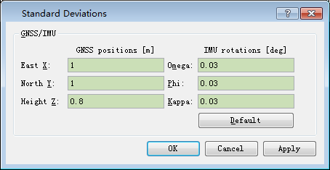

1. 自动连接点提取

考虑到本次试验区的山地较多，遂采用基础测绘DEM成果用于初始化，以消除投影差，获取标准点位上的连接点，从而提高定向的精度。

由于经检校过的POS数据精度比较高，在平差时选择POS数据作为带权观测值参与平差计算，从而只提取较稀疏的连接点，达到有效提高程序运行效率的目的。特别是在森林、水体和成像质量较差等自动连接点匹配困难区域，POS数据的使用可以有效地提高平差结果的可靠性和稳定性。

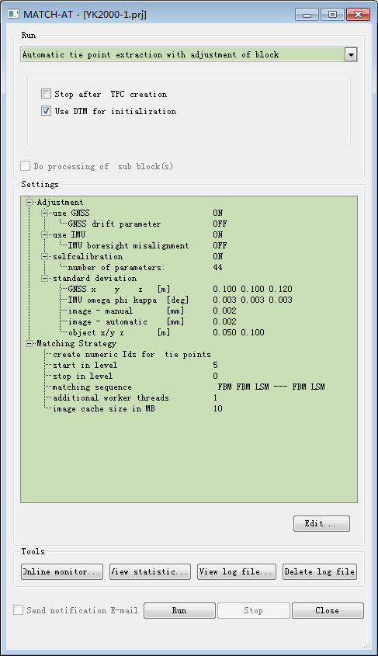

查看提取结果生成的网形连接强度，如存在连接强度差的地区考虑设子区重新匹配连接点或人工添加连接点。

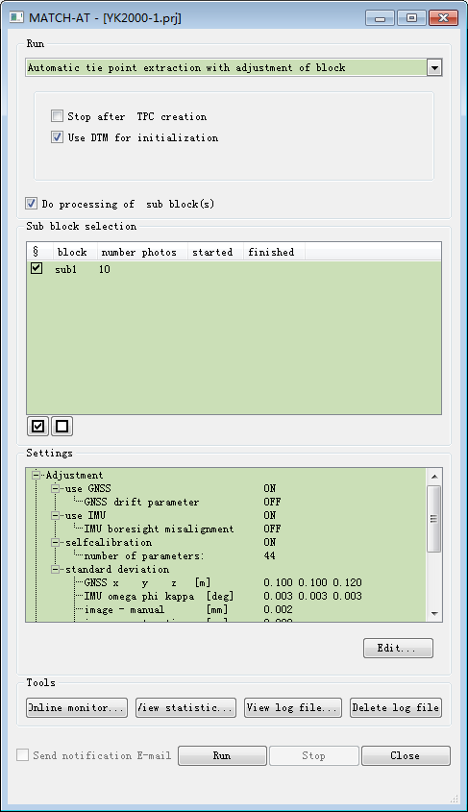

1. 像控点选刺

将外业采集的像控点与检查点，参考点之记，进行内业刺点工作。

1. 区域网平差

将外业采集的像控点成果、经检校的POS数据进行自检校的光束法区域网平差计算。为提高区域网加密的精度，对GPS摄站坐标，即GNSS数据，在平差中引入漂移误差改正参数，考虑到该加密区内存在补飞航线，每条航线引入一组漂移误差改正参数；对IMU数据在平差进行进一步的改正，引入视准轴误差参数改正。通过反复的平差计算、粗差探测、问题修改、结果分析等步骤，最终得到可靠的加密成果数据。

虽然航摄相机已经过检定，航片已经过畸变差改正，但影像坐标仍存在一定的系统误差，因此平差时区域网平差中选用包含44个附加参数的自检校平差，进一步提高平差结果的精度。最后一次平差时，对区域网进行绝对定向，将自检校的改正结果直接写入外方位元素中，提供给后续其它摄影测量系统进行相关作业。

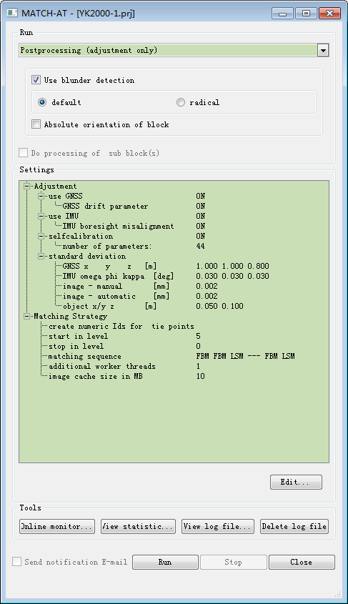

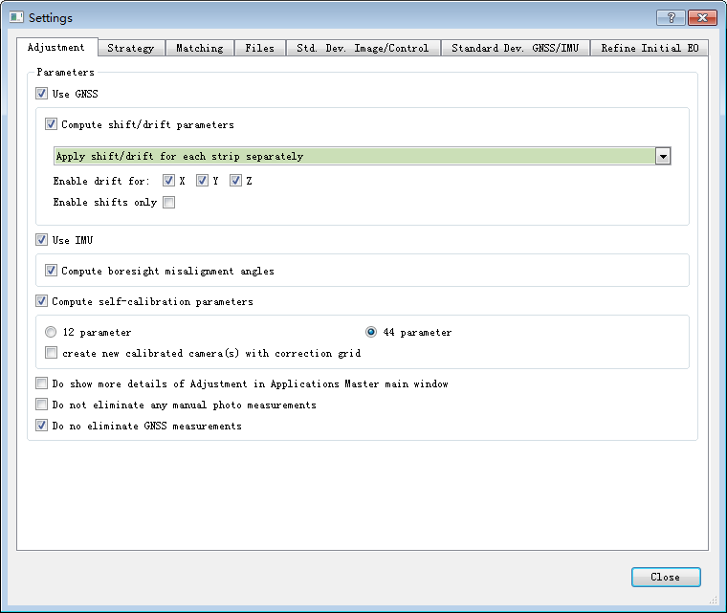

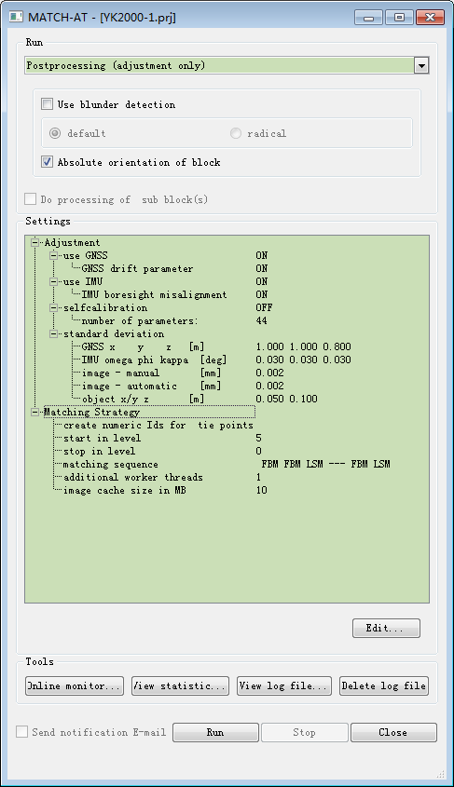

## 精度评定

利用外业像控点和检查点对加密成果进行精度评定，将外业采集的坐标值作为真实值，内业平差坐标值作为观测值，计算三个坐标值的残差，并统计最大残差与中误差，结果见附件1和附件2。

经统计，基本定向点的平面中误差X方向为0.04米，Y方向为0.03米，高程中误差为0.06米。检查点的平面中误差X方向为0.13米，Y方向为0.1米，高程中误差为0.17米。参照表3中空中三角测量规范的精度要求，本次试验区POS辅助空三加密成果的平面和高程精度均满足1:2000比例尺测图的要求。

表3基本定向点残差、检查点误差最大限差 单位为米

|  |  |  |  |  |  |  |  |  |  |
| --- | --- | --- | --- | --- | --- | --- | --- | --- | --- |
| 成图比例尺 | 点别 | 平面中误差 | | | | 高程中误差 | | | |
| 平地 | 丘陵地 | 山地 | 高山地 | 平地 | 丘陵地 | 山地 | 高山地 |
| 1:2000 | 基本定向点 | 0.6 | 0.6 | 0.8 | 0.8 | 0.2 | 0.26 | 0.6 | 0.9 |
| 检查点 | 1 | 1 | 1.4 | 1.4 | 0.28 | 0.4 | 1 | 1.5 |

附件1：像控点精度统计表

|  |  |  |  |  |  |  |  |  |  |
| --- | --- | --- | --- | --- | --- | --- | --- | --- | --- |
| 点号 | 外业观测值/m | | | 内业平差值/m | | | X残差/m | Y残差/m | Z残差/m |
| X | Y | Z | X | Y | Z |
| 17YK16006 | 487697.5 | 3208946.31 | 137.25 | 487697.5308 | 3208946.307 | 137.23593 | -0.03079 | 0.00349 | 0.01407 |
| 2017yk107 | 492363.2988 | 3213259.484 | 253.0239 | 492363.315 | 3213259.462 | 253.06617 | -0.01623 | 0.02242 | -0.04227 |
| 2017yk14 | 488733.581 | 3211353.103 | 220.4722 | 488733.5499 | 3211353.125 | 220.54195 | 0.03108 | -0.02216 | -0.06975 |
| 2017yk15 | 488984.253 | 3210118.041 | 152.5831 | 488984.2699 | 3210118.039 | 152.54952 | -0.01688 | 0.00151 | 0.03358 |
| 2017yk46 | 531670.3857 | 3207523.116 | 441.6908 | 531670.4347 | 3207523.136 | 441.74484 | -0.04904 | -0.01984 | -0.05404 |
| 2017yk50 | 528362.4317 | 3211429.572 | 194.2604 | 528362.4411 | 3211429.531 | 194.1245 | -0.00942 | 0.04086 | 0.1359 |
| 2017yk51 | 530817.9937 | 3213079.15 | 162.2884 | 530818.0192 | 3213079.146 | 162.31716 | -0.02554 | 0.00427 | -0.02876 |
| 2017yk56 | 526513.3832 | 3212793.425 | 133.6027 | 526513.3195 | 3212793.431 | 133.73594 | 0.06366 | -0.00643 | -0.13324 |
| 22p065 | 531724.01 | 3209220.912 | 225.87 | 531723.9331 | 3209220.88 | 225.85793 | 0.07692 | 0.03151 | 0.01207 |
| yk09 | 491901.2961 | 3218370.708 | 535.705 | 491901.291 | 3218370.74 | 535.7403 | 0.00514 | -0.03174 | -0.0353 |
| yk1 | 504565.2144 | 3220824.605 | 163.4125 | 504565.2164 | 3220824.62 | 163.41815 | -0.00203 | -0.01546 | -0.00565 |
| yk10 | 492309.1721 | 3216419.427 | 394.7161 | 492309.1744 | 3216419.357 | 394.64444 | -0.00225 | 0.06991 | 0.07166 |
| yk12 | 490369.2166 | 3215442.969 | 286.7401 | 490369.2259 | 3215443.027 | 286.66801 | -0.0093 | -0.05846 | 0.07209 |
| yk3 | 504730.1737 | 3219560.971 | 214.9543 | 504730.1845 | 3219560.955 | 214.94862 | -0.01083 | 0.01568 | 0.00568 |
| yk5 | 504196.3596 | 3218057.945 | 492.5955 | 504196.3549 | 3218057.963 | 492.63734 | 0.0047 | -0.01761 | -0.04184 |
| yk57 | 526039.4476 | 3214425.445 | 118.6173 | 526039.4545 | 3214425.453 | 118.55831 | -0.00694 | -0.00809 | 0.05899 |
| yk59 | 524075.9081 | 3214317.334 | 123.1708 | 524075.9525 | 3214317.309 | 123.20514 | -0.04435 | 0.02465 | -0.03434 |
| yk61 | 523953.6566 | 3215914.336 | 113.0256 | 523953.6254 | 3215914.333 | 112.99313 | 0.0312 | 0.00339 | 0.03247 |
| yk63 | 523906.3659 | 3217692.352 | 112.5442 | 523906.3502 | 3217692.448 | 112.53302 | 0.01566 | -0.09605 | 0.01118 |
| yk67 | 515686.7066 | 3218241.497 | 136.3098 | 515686.7938 | 3218241.5 | 136.37137 | -0.08715 | -0.00336 | -0.06157 |
| yk69 | 517531.3459 | 3219330.204 | 169.9948 | 517531.3192 | 3219330.195 | 170.01396 | 0.02674 | 0.00869 | -0.01916 |
| yk70 | 517303.4145 | 3221237.333 | 102.1152 | 517303.4119 | 3221237.341 | 102.11197 | 0.00264 | -0.00797 | 0.00323 |
| yk89 | 515803.855 | 3216394.598 | 277.394 | 515803.7816 | 3216394.598 | 277.32862 | 0.0734 | 0.00044 | 0.06538 |
| 最大残差值 |  |  |  |  |  |  | 0.07692 | 0.06991 | 0.1359 |
| 中误差 |  |  |  |  |  |  | 0.037751 | 0.032499 | 0.057395 |

附件2检查点精度统计表

|  |  |  |  |  |  |  |  |  |  |
| --- | --- | --- | --- | --- | --- | --- | --- | --- | --- |
| 点号 | 外业观测值 | | | 内业平差值 | | | X残差 | Y残差 | Z残差 |
| X | Y | Z | X | Y | Z |
| 2017yk111 | 500274.2852 | 3213173.201 | 223.7386 | 500274.3239 | 3213173.204 | 223.603 | -0.03866 | -0.00316 | 0.1356 |
| 2017yk121 | 519927.1722 | 3213052.376 | 126.7266 | 519927.2162 | 3213052.439 | 126.97573 | -0.04398 | -0.0632 | -0.24913 |
| 2017yk126 | 521682.6646 | 3210912.196 | 155.2153 | 521682.6922 | 3210912.346 | 155.40243 | -0.02759 | -0.14954 | -0.18713 |
| 2017yk129 | 517545.9842 | 3211226.908 | 125.3943 | 517546.0568 | 3211227.017 | 125.35074 | -0.07259 | -0.10912 | 0.04356 |
| 2017yk131 | 512684.3232 | 3211192.438 | 147.9604 | 512684.4713 | 3211192.363 | 147.90428 | -0.14813 | 0.07464 | 0.05612 |
| 2017yk136 | 503698.8507 | 3211388.095 | 174.3573 | 503698.842 | 3211388.104 | 174.14158 | 0.00866 | -0.0094 | 0.21572 |
| 2017yk139 | 496537.5142 | 3211556.805 | 208.0971 | 496537.4823 | 3211556.906 | 207.95758 | 0.03195 | -0.10119 | 0.13952 |
| 2017yk143 | 493555.6836 | 3209917.787 | 140.102 | 493555.6354 | 3209917.814 | 139.99152 | 0.04816 | -0.02724 | 0.11048 |
| 2017yk149 | 505198.5529 | 3209676.989 | 144.6019 | 505198.7905 | 3209676.887 | 144.79595 | -0.23758 | 0.10201 | -0.19405 |
| 2017yk162 | 523347.4134 | 3208003.957 | 169.2289 | 523347.3827 | 3208004.001 | 169.22852 | 0.03069 | -0.04433 | 0.00038 |
| 2017yk165 | 518013.7451 | 3208359.695 | 121.0902 | 518013.9892 | 3208359.729 | 121.33669 | -0.24409 | -0.03354 | -0.24649 |
| 2017yk168 | 512468.2695 | 3208393.259 | 126.1807 | 512468.4902 | 3208393.271 | 126.14702 | -0.22074 | -0.01219 | 0.03368 |
| 2017yk171 | 506538.4446 | 3208342.957 | 123.9419 | 506538.6997 | 3208342.953 | 124.14853 | -0.25512 | 0.0041 | -0.20663 |
| 2017yk175 | 498862.6572 | 3208610.317 | 183.2582 | 498862.7302 | 3208610.258 | 183.23521 | -0.07302 | 0.05914 | 0.02299 |
| 2017yk49 | 532408.434 | 3210249.523 | 227.036 | 532408.6514 | 3210249.746 | 227.06399 | -0.21744 | -0.22289 | -0.02799 |
| 2017ykjd9 | 513709.473 | 3213712.048 | 151.1292 | 513709.5358 | 3213712.027 | 150.82675 | -0.06275 | 0.02063 | 0.30245 |
| yk102 | 504874.0654 | 3214822.056 | 234.3451 | 504874.1058 | 3214822.156 | 234.01449 | -0.04035 | -0.09984 | 0.33061 |
| yk104 | 497280.7922 | 3214834.674 | 304.1965 | 497280.8696 | 3214834.62 | 304.12409 | -0.07738 | 0.05379 | 0.07241 |
| yk116 | 508287.1041 | 3213234.059 | 193.4851 | 508287.1833 | 3213234.15 | 193.4316 | -0.07915 | -0.09101 | 0.0535 |
| yk13 | 489470.729 | 3214128.005 | 271.208 | 489470.7862 | 3214128.24 | 271.33604 | -0.05722 | -0.23526 | -0.12804 |
| yk7 | 498181.6408 | 3217995.383 | 318.3704 | 498181.469 | 3217995.26 | 318.67577 | 0.17184 | 0.12284 | -0.30537 |
| yk75 | 509494.8856 | 3221061.953 | 318.472 | 509495.0869 | 3221061.93 | 318.33058 | -0.2013 | 0.02267 | 0.14142 |
| yk79 | 511514.2617 | 3218096.898 | 288.1913 | 511514.222 | 3218096.856 | 288.26807 | 0.03969 | 0.04232 | -0.07677 |
| yk82 | 496320.7155 | 3216421.917 | 480.7742 | 496320.8381 | 3216421.853 | 480.7516 | -0.12256 | 0.06399 | 0.0226 |
| yk84 | 502892.9111 | 3216903.142 | 469.045 | 502892.9221 | 3216903.181 | 469.2244 | -0.01098 | -0.03906 | -0.1794 |
| yk86 | 508037.6397 | 3216338.306 | 306.5546 | 508037.5924 | 3216338.205 | 306.38341 | 0.04732 | 0.10149 | 0.17119 |
| yk90 | 519997.637 | 3215772.858 | 165.6961 | 519997.7551 | 3215773.088 | 165.69447 | -0.11806 | -0.23018 | 0.00163 |
| 最大残差值 |  |  |  |  |  |  | 0.17184 | 0.12284 | 0.33061 |
| 中误差 |  |  |  |  |  |  | 0.127982 | 0.102735 | 0.166523 |

